DAFTAR RIWAYAT HIDUP

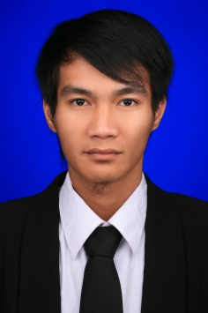
Oka Nugraha lahir di Kedaton, Bandar Lampung, Lampung, pada tanggal 19 Oktober 1988, merupakan anak ketiga dari empat bersaudara pasangan Bapak Dedi Supriadi dan (Alm.) Ibu Haluti.

Penulis memiliki dua orang saudara laki-laki bernama Arie Satya Putra dan Riza Maulana serta satu orang saudara perempuan bernama Bella Nur Komala.

Penulis menempuh pendidikan dasar di SDN 2 Labuhan Ratu Kedaton Bandar Lampung yang diselesaikan pada tahun 2000. Pendidikan tingkat pertama ditempuh di SLTPN 4 Bandar Lampung yang diselesaikan pada tahun 2003. Kemudian melanjutkan pendidikan tingkat atas di SMAN 9 Bandar Lampung Progaram Studi Ilmu Alam yang diselesaikan pada tahun 2006.

Penulis diterima menjadi mahasiswa Jurusan Teknik Sipil, Fakultas Teknik, Universitas Lampung pada tahun 2007 melalui jalur SPMB. Selama menjadi mahasiswa, penulis pernah menjadi asisten dosen untuk mata kuliah Mekanika Tanah I, Mekanika Tanah II tahun akademik 2011/2012 dan Mekanika Tanah I tahun akademik 2012/2013. Penulis juga aktif dalam organisasi internal kampus yaitu sebagai Wakil Ketua UKMF Himpunan Mahasiswa Teknik Sipil (Himateks) periode 2009/2010.

Persembahan

Sebuah karya kecil buah pemikiran dan kerja keras untuk kedua orang tuaku tercinta yang telah membesarkan dan mendidikku dengan penuh kesabaran dan keikhlasan hati,

Ibundaku tercinta (Alm.) Haluti,
Ayahhandaku tercinta Dedi Supriadi,

Kakakku Arie Satya Putra dan Riza Maulana

Adikku Bella Nurkomala

Kekasihku Okta Liantari
Serta teman dan sahabatku angkatan 2005, 2006 dan 2007.

Sipil Satu !!! Takkan Terkalahkan !!!

